PARTICIPAREA ROMÂNEASCĂ LA CONGRESUL EUROPEAN IRPA DE LA BUDAPESTA DIN 2022
Constantin MILU (office@srrp.ro) , Mirela-Angela SAIZU, Ruxandra SĂPOI, Kinga HENING
Societatea Română de Radioprotecție (SRRp)

Rezumat
In perioada 30 Mai – 3 Iunie 2022 a avut loc cel de al 6-lea Congres European IRPA (IRPA2022), la Budapesta, Ungaria, cu tema “Radiation Protection for Everyone”, bucurându-se de o organizare și o desfășurare excelente. Tehnologia folosită a permis congresului să găzduiască prima sesiune poster digitală din istoria congreselor Europene IRPA, cât și prezentarea virtuală a unor participanți care nu au putut fi in-person la congres. Un program științific impresionant, însoțit de unul social adecvat, incluzând și o croazieră pe Dunăre.
Societatea Română de Radioprotecție (SRRp), societate asociată la IRPA din 1992 a avut calitatea de partener în organizarea acestui important Congres European și acest lucru e reliefat de toate comunicările apărute pe site-ul manifestarii www.irpa2022.eu. Contribuția românească la acest aspect a constat în principal în activitatea desfășurată de Președintele SRRp ca membru în Comitetul Științific de Bază, incluzând participarea la mai multe ședințe de lucru on-line ale acestui comitet și în calitate de chairperson al secțiunii NORM & Radon, precum și de patru membri ai Consiliului de Conducere al SRRp, care au fost incluși în Comitetul Științific Lărgit.
În dimineața primei zile de Congres, luni 30 Mai delegația SRRp formată din trei persoane a participat la Forumul Societăților Europene Asociate la IRPA, cu o intervenție a Președintelui SRRp privind extinderea colaborării între țările învecinate.
În cadrul programului științific propriuzis, contribuții importante românești, cu un număr record de lucrări din România (14) pentru un Congres European IRPA: trei prezentări acceptate ORAL, un Highlighted POSTER, patru POSTERE și patru Virtually POSTERS, participări meritorii la evenimentul YOUNG SCIENTIST COMPETITION, la secțiunea INDUSTRY and NPP și la competiția START UP inovații, o noutate și ea pentru un Congres Regional IRPA.
Abstract
The 6th European IRPA Congress was held in Budapest, the beauteful capital of Hungary, from 30 May to 3 June 2022, The theme „Radiation Protection for Everyone”, with an impressive scientific and social programme, including the gala dinner on a Danube cruise boat.Thanks to new technologies, this congress hosted the first digital poster session in the history of European IRPA congresses and allowed delegates to attend the congress either in person or virtually.
The Romanian Society for Radiological Protection (RSRP), an IRPA Associate Society since 1992 was part of the partners in organization of this congress da according to www.irpa2022.eu.The Romanian contribution to organization included the actvity of the RSRP President as a member of the Core Scientific Committee and as Chairperson of session NORM & RADON, as well as by the four RSRP Council members acting in the Extended Committee.
During the morning of the first congress day, on May, 30 the RSRP Delegation formed by three persons participated to the FORUM of European Societies associate to IRPA,with an intervention of RSRP President on the need to improve the collaboration between the neighboring countries.
Within the scientific programme, important number (14) of romanian works, oral and poster presentations and two participations to the Young Scientiific Competition and to the Startup Competition on inovation, another novel event at IRPA congresses

INTRODUCERE

IRPA
Asociația Internațională de Protecție Radiologică (IRPA), ca entitate internațională independentă în protecția radiologică, are ca dată oficială de formare ziua de 19 Iunie 1965. Primul Congres Internațional IRPA a avut loc la Roma, Italia . La acest Congres a participat ca invitat și Petrică Șandru din România. În cadrul acestui Congres a avut loc și prima Adunare Generala IRPA în care a fost ales primul Consiliu Executiv IRPA, pentru perioada 1966 – 1970, avându-l ca Președinte pe Prof. K.Z.Morgan din S.U.A., iar unul dintre cei șase membri ai Consiliului a fost Prof.Laszlo Bozoky din Ungaria.
De la constituire, în 1965 și până astăzi, 2022 au fost organizate 15 Congrese Internaționale IRPA, regula generală fiind de un congres la patru ani. Următorul Congres Internațional, IRPA 16 va avea loc în Orlando, FL, S.U.A., în perioada 7 – 12 Iulie 2024 și va avea ca temă centrală „Radiation Harmonization; Standing United for Protection”.
Intercalat Congreselor sale Internaționale, IRPA a organizat și sprijinit peste 45 Congrese Regionale IRPA, în Europa, America, Africa, Asia și Oceania, facilitând participarea la activitațile ei a mai multor persoane mai ales din țări în curs de dezvoltare.
Astăzi IRPA este “vocea internațională a profesioniștilor în protecția radiologică” din întreaga lume. Ea include 53 Societăți Asociate din 68 țări și peste 18.000 de membri.

SRRp
Societatea Română de Radioprotecție este o asociație profesională a specialiștilor în protecția radiologică din România. A fost fondată la 30 mai 1990, este membră asociată la IRPA din 1992, iar din 2002 face parte din asocierea societăților europene de protecție radiologică (Ref.1). SRRp a fost o prezență activă la toate cele șapte Congrese Internaționale IRPA care au urmat dupa Congresul IRPA8 din 1992, precum și la toate Congresele Europene IRPA desfășurate în același interval de timp.
Pe site-ul oficial www.irpa.org pe o poziție onorantă este prezentat și Congresul Regional IRPA pentru Europa Centrală și de Est, organizat cu mult succes de către SRRp, la Brașov, în perioada 24 – 28 Septembrie 2007.

CONGRESUL EUROPEAN IRPA DE LA BUDAPESTA, 2022
În perioada 30 Mai – 3 Iunie 2022 a avut loc cel de al 6-lea Congres European IRPA (IRPA2022), la Budapesta, Ungaria, cu tema “Radiation Protection for Everyone”.
Președintele Congresului a fost Dr. János Petrányi. Decizia organizării acestui Congres la Budapesta a fost luată în cadrul Congresului European IRPA 5, la Haga, Olanda în luna Mai 2018, iar delegația SRRp, în Adunarea Generală IRPA, a avut o contribuție importantă în luarea acestei decizii, împreună cu alte delegații din țările, din zona noastră geografică considerându-se că este momentul unui astfel de Congres, în această zonă și în această perioadă. S-a dovedit că s-a luat o decizie corectă, Congresul Regional IRPA de la Budapesta bucurându-se de o organizare și o desfășurare excelente. 433 participanți din 56 țări, 14 secțiuni științifice, 8 “refresher courses”, 9 vizite științifice (cu 101 delegați), 8 ateliere de lucru, 147 prezentări orale și 108 postere (Ref.2), este bilanțul în cifre. Tehnologia folosită a permis congresului să găzduiască prima sesiune poster digitală din istoria congreselor Europene IRPA, cât și prezentarea virtuală a unor participanți care nu au putut fi in-person la congres. Un program științific impresionant, însoțit de unul social adecvat, incluzând și o croazieră pe Dunăre.

PARTICIPAREA ROMÂNEASCĂ
Organizare
De la bun început, organizatorii locali au acceptat bucuroși poziția de partener al SRRp în organizarea acestui important Congres European și acest lucru e reliefat de toate comunicările apărute pe site-ul manifestarii www.irpa2022.eu. Contribuția românească la acest aspect a constat în principal în activitatea desfășurată de președintele SRRp, Constantin Milu, în Comitetul Științific de Bază prin participarea la mai multe ședințe de lucru ale acestui comitet și în calitate de chairperson al secțiunii NORM & Radon, precum și de cei patru membri ai Consiliului de Conducere al SRRp (Margareta Cheresteș, Maria Sahagia, Mirela-Angela Saizu și Kinga Hening), care au fost incluși în Comitetul Științific Lărgit și a căror activitate urmeaza să fie reliefată, separat, într-o altă prezentare.

Forumul societăților asociate la IRPA
A avut loc în dimineața primei zile de Congres, luni 30 Mai. Maximum trei delegați au fost acceptați per societate asociată. Conform hotărârii luate în Consiliul de conducere, delegația SRRp a cuprins trei persoane: Constantin Milu, Mirela-Angela Saizu și Kinga Hening.

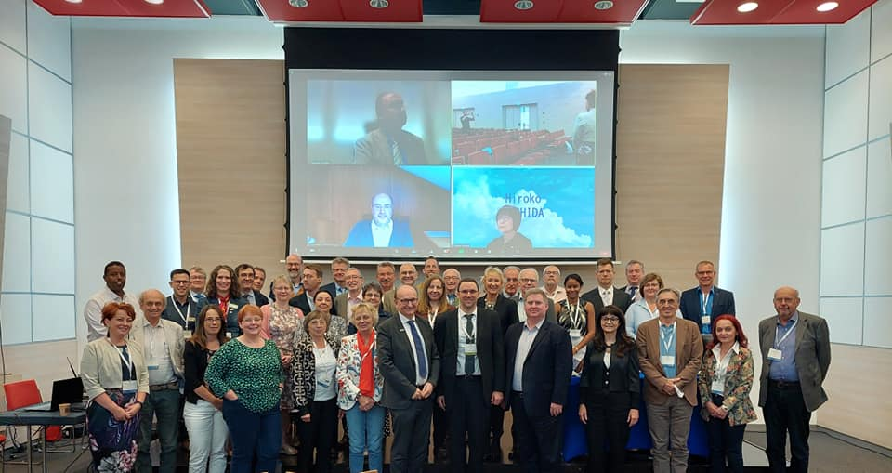
Fig.1- Participanții la Forumul Societăților Asociate IRPA. În primul rând, la mijloc, Bernard Le Guen și János Petrányi.
Intrunirea reprezentanților societăților asociate la IRPA a fost structurată pe următoarele aspecte:
- Prezentarea de către Bernard Le Guen, Președinte IRPA a Planului Strategic IRPA pentru perioada 2021 – 2024, cuprinzând obiectivele primare și prioritațile IRPA pentru perioada menționată. Detalii, pe www.irpa.net.
- Agenda strategică IRPA privind YGN (Young Generation Network, 2022 – 2024).
- Congresele Internaționale IRPA 16, Orlando/SUA și IRPA 17, Valencia/Spania.
- Revizuirea Sistemului de Protecție Radiologică.
- Grupul de Lucru: “Women in Radiation”.
Pentru acest ultim grup de lucru, din partea SRRp a rezultat propunerea de a fi membră a lui Kinga Hening, ceea ce a fost ulterior aprobat în Consiliul de conducere SRRp și acceptat de IRPA.

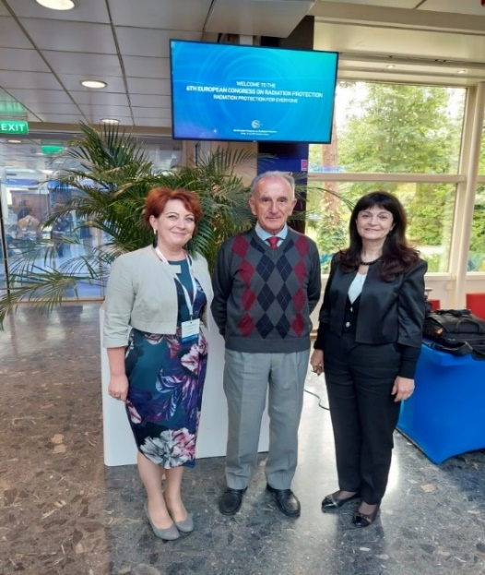 | 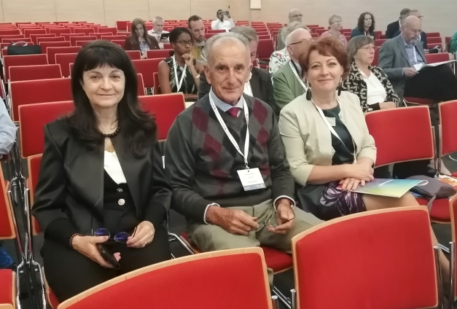

Fig. 2 și Fig. 3 – Delegația SRRp la Forumul Societăților Asociate IRPA
Partea finala a întrunirii a fost dedicată discuțiilor libere pe teme propuse de societățile asociate. SRRp a avut o propunere, acceptată de către Ana Maria Bomben, Secretar Executiv IRPA și prezentată Forumului ca primă intervenție. Fiind amintite beneficiile colaborării din anii trecuți ale SRRp cu societățile de protecție radiologică din Ungaria, Slovenia, Croația și Republica Moldova, propunerea s-a referit la dorința SRRp de a revigora aceste colaborări prin participarea reciprocă la Conferințele Naționale ale acestor țări.

.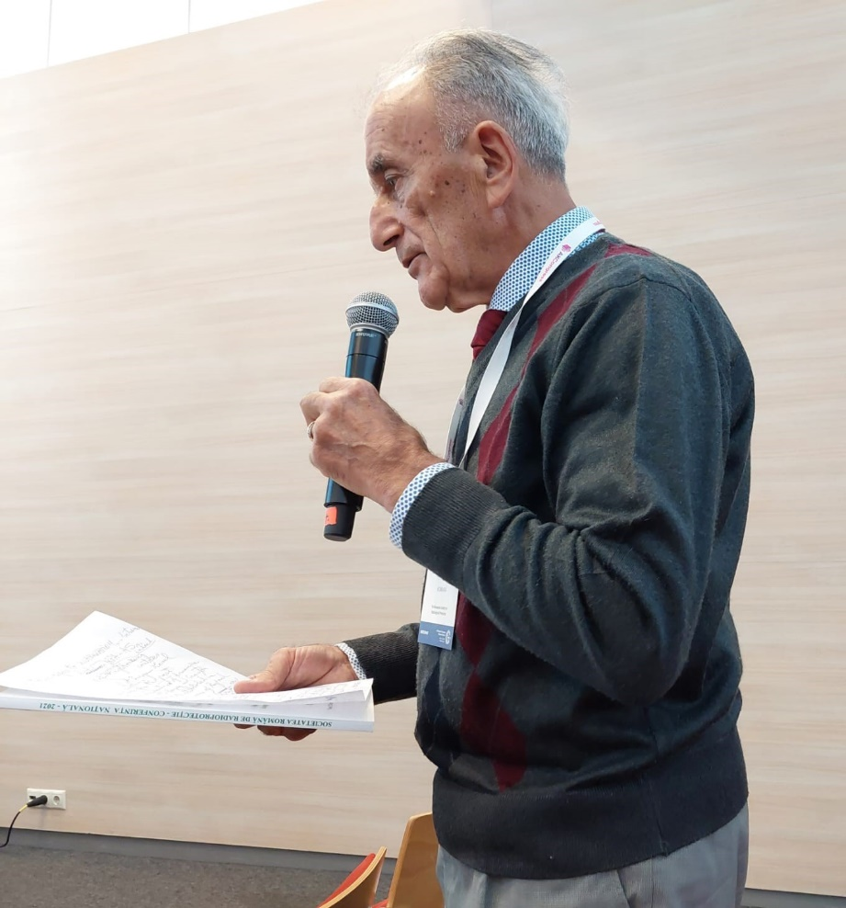
Fig.4 – Intervenția la Forum a Președintelui SRRp

Participarea româneascâ la lucrările IRPA2022
Un număr record de lucrări din România (14) pentru un Congres European IRPA: trei prezentări acceptate ORAL (Ruxandra Cristina Săpoi, Georgian Viorel Toboșaru și Alexandru Pavelescu), un Highlighted POSTER (Irina Avram), patru POSTERE (Kinga Hening, Eugenia Mihaela Coiciu, Alexandru Pavelescu și Carmen Tucă) și patru Virtually POSTERS (Corina Pera, Ileana Rădulescu, Mastaneh Zadehrafi și Cristian Goiceanu). Un colaj de imagini cu participanții din România este prezentat în Fig. 5
De subliniat este participarea meritorie a lui Georgian Viorel Toboșaru la evenimentul YOUNG SCIENTIST COMPETITION, la secțiunea INDUSTRY and NPP (Fig.6). Viorel a fost nominalizat de către SRRp pentru a participa la această competiție cu lucrarea ”Implementation of the novel source term monitoring factors at CANDU plant for outage radiation field reduction”. La această competiție au participat 15 candidați ai societăților afiliate IRPA: Austria, Cehia, Franța, Germania, Ungaria, Italia, Olanda, România, Rusia, Spania, UK. Lucrările științifice ale candidaților au fost evaluate de un juriu cu componență internațională, în baza unor criterii stabilite de comun acord, printre care noutatea adusă de lucrarea de cercetare, importanța rezultatelor științifice și calitatea științifică a lucrării. [ref. 3]

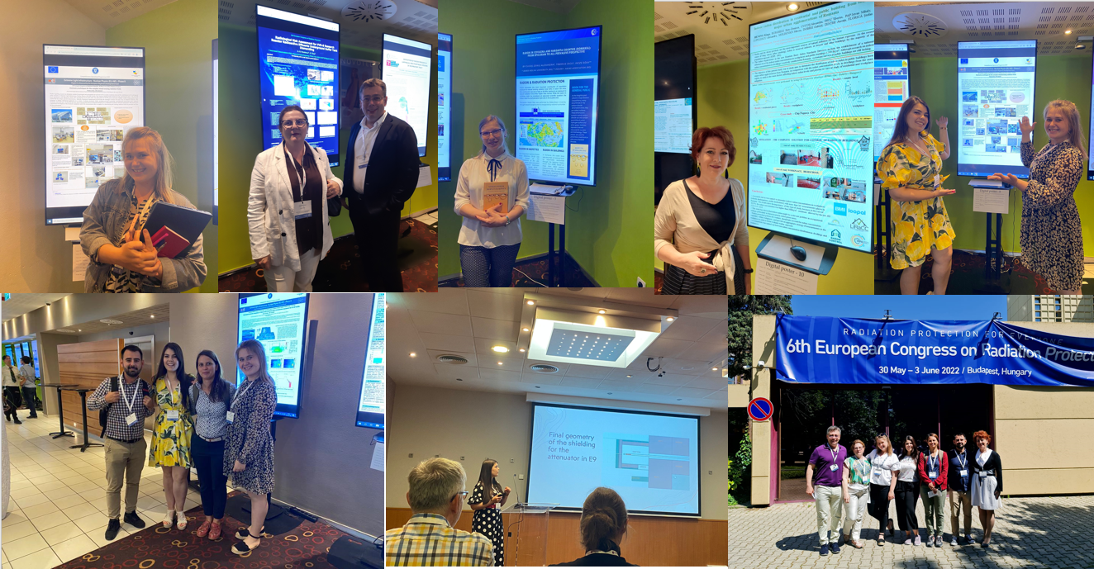
Fig. 5 Participanți din România la IRPA2022

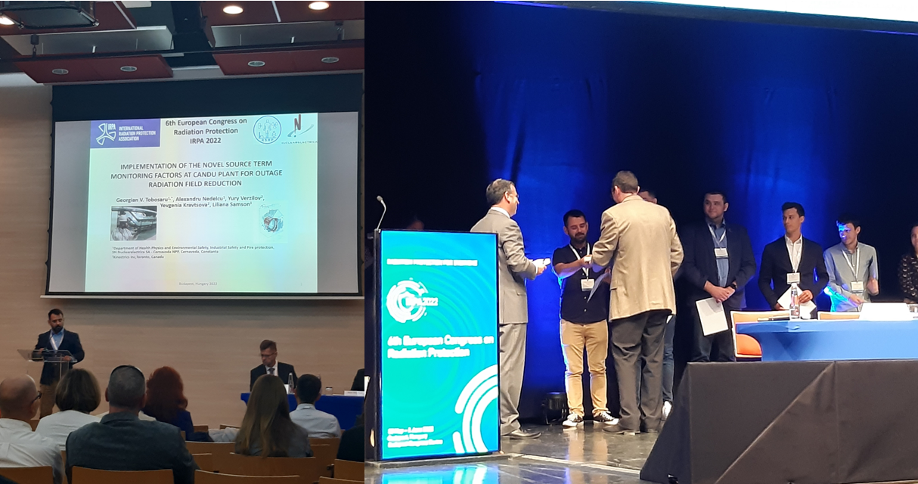

Fig.6 Viorel Toboșaru – susținerea lucrării și primirea diplomei de participare
Ca un element de noutate, IRPA a organizat în cadrul Congresului, IRPA 2022 Startup Competition, o competiție europeană de startup-uri dedicată identificării celor mai promițătoare soluții și inovații în domeniul radioprotecției. La această competiție, au participat: cercetători, profesioniști, investitori, startup-uri, corporații mari, organizații guvernamentale și multe altele. Universitatea Babeș Bolyai, prin Spin-off-ul Radoncontrol reprezentat de către Kinga Hening, a obținut Premiul 3. [ref. 3]

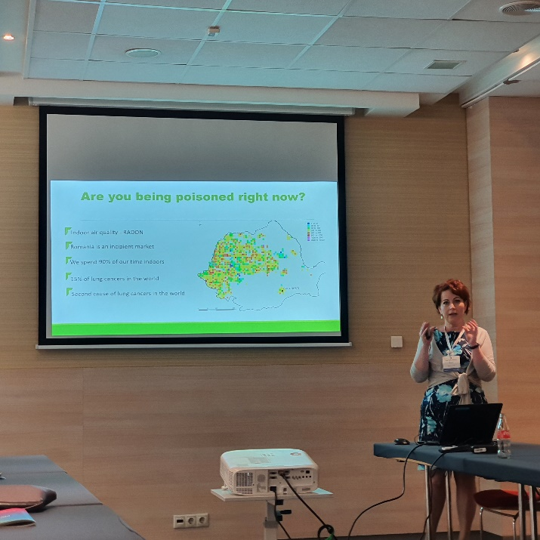
Fig.7 – Kinga Henning-Startup Competition
Suplimentar față de evenimentele științifice, în cadrul IRPA2022 a fost organizat un ”Art and Fun Corner”, loc dedicat unor caricaturi, desene și picturi realizate de tineri ce activează în domeniul protecției radiologice. Printre acestea, a fost selectat și desenul Claudiei Olaru (IFIN – HH).
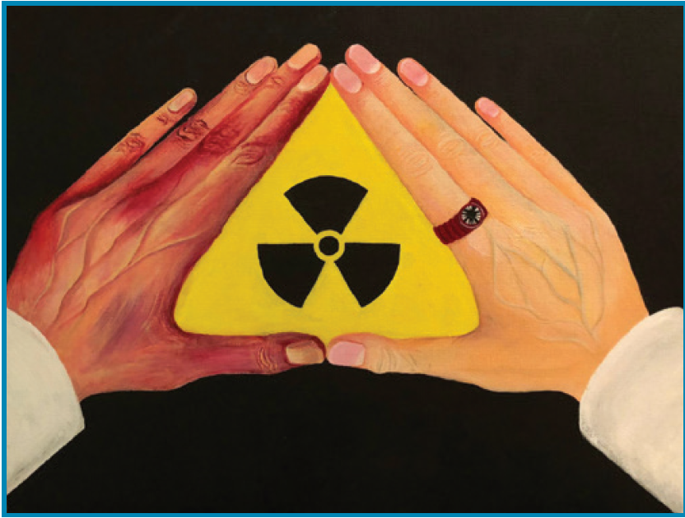
Fig.8: Pictură Carmen Olaru

Chairperson
La sesiunea NORM&Radon Constantin Milu a acționat ca chairperson, într-o bună colaborare cu Zsolf Homoki din Ungaria, Co-chair.
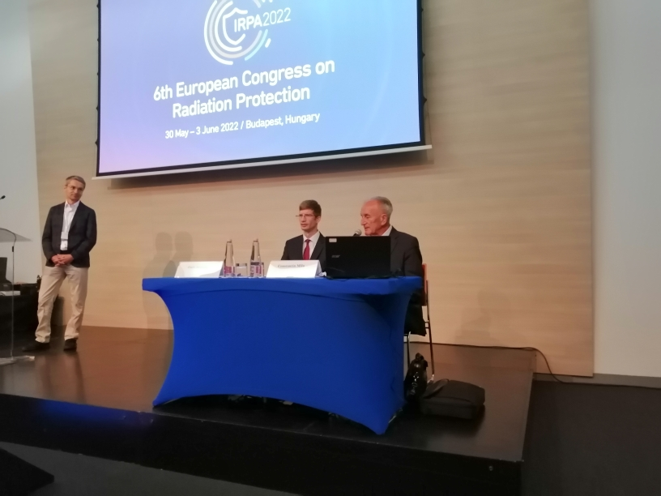
Fig.9– Constantin Milu și Zsolf Homoki conducând dezbaterile la sesiunea NORM&Radon.
La solicitarea lui Filip Vanhavere, Ruxandra Săpoi a condus cu succes secțiunea Personal Dosimetry din după-amiaza zilei de 31 Mai 2022, în calitate de co-chairperson, alături de Richard Elek din Ungaria.
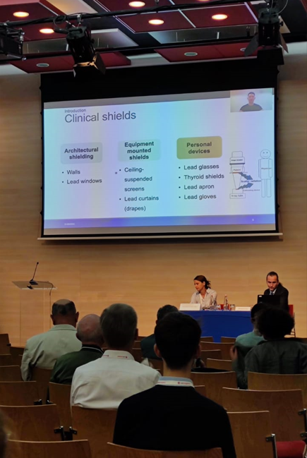
Fig.10 – Ruxandra Săpoi și Richard Elek conducând dezbaterile la sesiunea Personal Dosimetry

Gala Dinner Cruise
Miercuri seara, 1 Iunie 2022, participanții au luat parte la Gala Dinner, desfășurată în cadrul unei croaziere pe Dunăre, prilej de a admira frumusețile Budapestei, de a continua discuții științifice și de a stabili noi prietenii. În Fig.11 este reprezentată o fotografie cu membrii Comitetului Științific de Bază și o parte din conducerea IRPA, pe vas, în momentul deplasării prin fața impresionantei clădiri a Parlamentului.
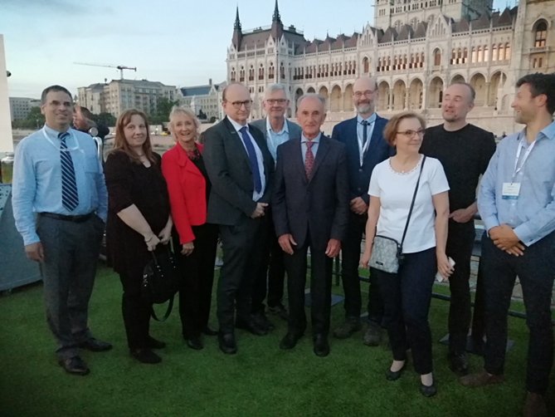
Fig. 11: Membrii Comitetului Științific de Bază și o parte din conducerea IRPA

6th European IRPA Congress review process
În vederea valorificării celor mai valoroase din cele 72 manuscrise transmise și a publicării lor într-o revista internațională de prestigiu în protecția radiologică, membri Comitetului Stiințific de Bază disponibili au fost solicitați să-și aducă în continuare contribuția ca reviewers. Am acceptat și cinci lucrări din secțiunea NORM&Radon au corespuns exigențelor pentru publicare, inclusiv lucrarea Ruxandrei Săpoi.
P.S.- Trei membri tineri au beneficiat, într-un fel sau altul de sponsorizări din partea SRRp pentru participarea la Congresul European dela Budapesta din 2022.
Referințe
1.- Highlights of the IRPA European Regional Congress, IRPA Bulletin No.34, 2022.
2.- Constantin Milu, SRRp – Societate Asociată la IRPA, Volumul “Conferința Națională Aniversară a Societății Române de Radioprotecție- SRRp-30”., 20 Noiembrie 2020.
3. IRPA2022 https://static.akcongress.com/downloads/irpa/irpa2022-programme-book.pdf

